Aluno: Cássio de Albuquerque
Curso: Técnico em Redes de Computadores
Trabalho: SA2 – Instalação de Servidor Web

SA3 – Atividade 4 – Sniffer Packet Tracer

Você deverá analisar os pacotes de rede com o sniffer da Cisco, para isso:
Serviços que deverão ser configurados:
- DHCP
- DNS
- HTTP

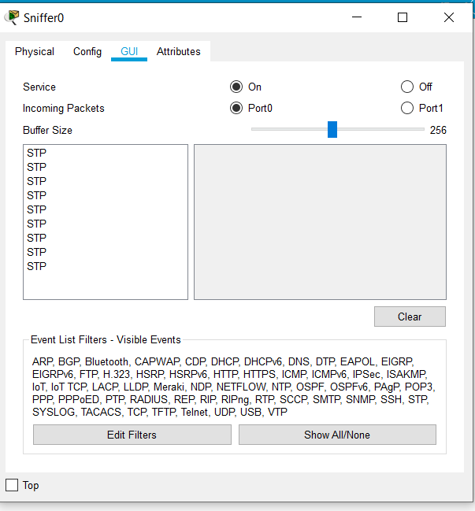
O sniffer deverá ser configurado na Port0 conforme figura:

1-Faça uma planilha e relacione os pacotes capturados(protocolos).

2-Configure o serviço DHCP e atribua IP dinâmico para os Pcs mantendo a janela do sniffer aberta (clique na caixa “Top”). Observe quais são os protocolos que serão capturados.
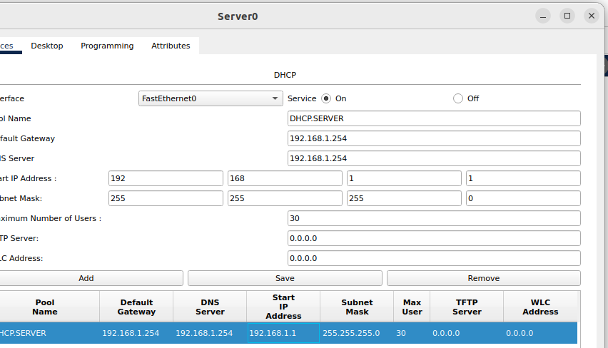
3- Ao iniciarmos a análise de pacotes com o sniffer vários pacotes aparecem na tela de captura entre eles o protocolo STP. Explique qual a função desde protocolo.

O que é o STP?
STP – Spanning Tree Protocol
O STP é um protocolo da camada 2, enlace utilizado nos switchs.
Ao projetarmos uma rede, um dos aspectos mais importantes é ter redundância a fim de que a rede possa ser tolerante à falhas e, dessa forma, contribuir com outros pilares de um bom projeto comO a disponibilidade e escalabilidade.
Para obtermos redundância na camada 2, podemos utilizar 2 switchs ou mais numa rede, conforme seu tamanho, mas mesmo com a configuração de Vlans, corremos o risco de ocorrer o loop de camada 2, mais conhecida como tempestade de broadcast.
Como isso ocorre?
Ao conectarmos os dispositivos finais nos Switchs ele começara a receber solicitações ARP ( já explico ), e através delas preencherá sua tabela de endereços para poder encaminhar os quadros, contudo com mais de um Switch, poderá surgir numa nova mensagem, quando o Switch que já recebeu tal solicitação receber a nova, replicara essa mensagem para todas as portas, as outras portas para todas as portas, gerando um loop.
Para não passarmos por esse transtorno, podemos habilitar o protocolo STP nos switchs, habilitando uma porta tronco ( trunk ) que será responsável pela comunicação entre eles.
Quando ativado nos dois Switchs ou mais, será eleito um Switch root ( raiz), neste caso o que tiver o menor endereço MAC, e portas raiz, a que estiverem mais próximas ao switch root, portas designadas, por onde passaram os quadros e, o mais importante a meu ver, as portas que serão desabilitadas e que provavelmente causariam o Loop.

No Switch 2960 da Cisco o STP já é habitado por padrão. Abaixo segue um imagem de uma simulação no Packet Tracer com STP em ação nos Switchs.

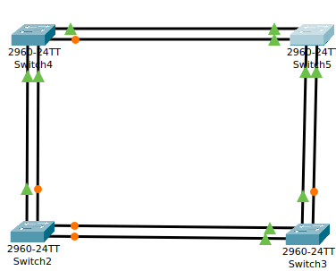

Em verde temos as portas raiz e desegnadas, em laranja as portas desabilitadas.

7) Abra o navegador de um dos PCs e abra a página do servidor (declare o IP).
